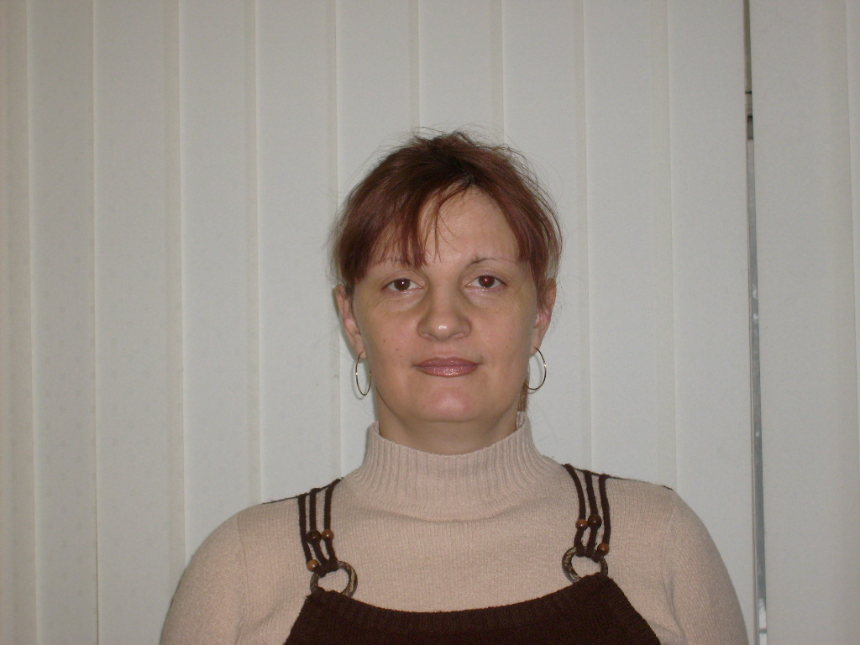

Анкета няни
Галина Александровна

Возраст | 44 года
Прописка | Россия
Фактическое место  проживания | г. Москва
Семейное положение | Разведена
Образование | Высшее педагогическое ( учитель начальных классов)
Опыт работы | 6 лет няней в семьях ( 2 семьи — ребенок от 0, и ребенок 4х лет)
Профессиональные  навыки | Полный уход за детьми  Формирование бережного отношения к вещам, игрушками другим предметам ежедневного пользования.  Развитие мелкой моторики рук.  Развитие речи: Чтение книг, заучивание: песенок, потешек, стишков. Лепка, рисование, аппликация.  Приучение к режиму дня.  Физическое воспитание : зарядка, подвижные игры.  Приготовление детской пищи, уход за детским гардеробом, приводит в порядок детскую комнату.  Уборка, стирка, глажка, приготовление пищи.  Подготовка к школе по программам: Петерсон, Радуга, От рождения до школы.

